MEMEL

La proposition de timbres spécifiques au Territoire n'aura pas de suite. La première série est émise en juillet 1920. Toutes ces surcharges sont erronées puisque les mentions mark et pfennig n'ont pas de majuscule, obligatoire pour les noms communs en allemand.

7 Juillet 1920 (avec quelques réimpressions tardives) - Timbres de France de 1900 surchargés par l'Atelier du timbre

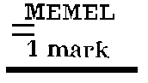 | 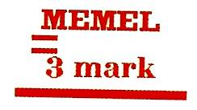

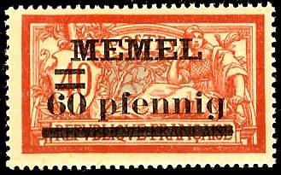  YT 24 – 60 pf sur 40c rouge et bleu |  | 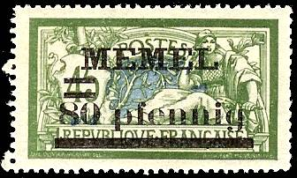  YT 25 – 80 pf sur 45c vert et bleu |  | 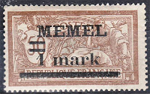  YT 26 – 1m sur 50c brun et gris

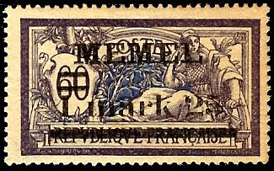  YT 27 - 1m 25 sur 60c violet et bleu |  | 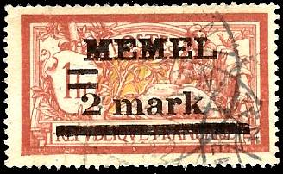  YT 28 - 2m sur 1 f lie-de-vin et olive |  | YT 29 - 3m sur 2f rouge-orange et vert-bleu

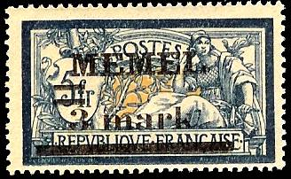  YT 30 - 3m sur 5 f bleu et chamois |  | 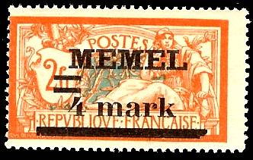  YT 31 – 4 m sur 2f orange et bleu |  | 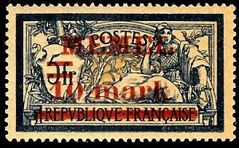  YT 32 - 10m sur 5 f bleu et chamois

YT 33 - 20 m sur 5 f bleu et chamois

Papier GC (Grande Consommation)
On trouve trois qualités de ces papiers poreux et semi-finis : blanc(GC), gris-jaunâtre à marron gris (GCa) et grisâtre à blanc-sale (GCb)
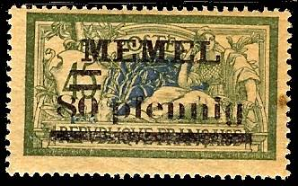  YT 25a - 80 pf sur 45 c vert et bleu |  | 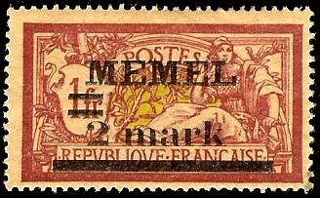  YT 28x - 2m sur 1 f lie-de-vin et olive

